

**HỆ THỐNG QUẢN LÝ, CHIA SẺ TÀI LIỆU HƯỚNG DẪN SỬ DỤNG CHO NGƯỜI DÙNG CUỐI**

**TÀI LIỆU ĐẶC TẢ YÊU CẦU PHẦN MỀM**

**Mã dự án: HGI_UMMS**

**Mã tài liệu: HGI_UMMS_SRS**

**Phiên bản: 1.0**

**MODULE: Chia sẻ DVS, PHCN, chức năng, HDSD và phiên bản HDSD riêng lẻ.**

**LỊCH SỬ THAY ĐỔI**

|  |  |  |  |  |  |  |
| --- | --- | --- | --- | --- | --- | --- |
| **STT** | **Phiên bản** | **Người thực hiện** | **Người xem xét** | **Người phê duyệt** | **Ngày hiệu lực** | **Nội dung thay đổi** |
|  |  |  |  |  |  |  |

# Chia sẻ DVS, PHCN, chức năng, HDSD và phiên bản HDSD riêng lẻ

## 1.1 Mô tả tóm tắt

* Chức năng này cho phép người dùng chia sẻ sẻ DVS, PHCN, chức năng, HDSD và phiên bản HDSD riêng lẻ.

## 1.2 Yêu cầu giao diện.

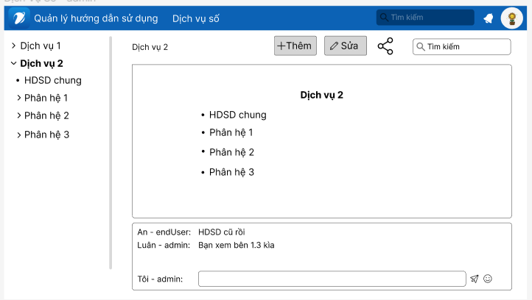

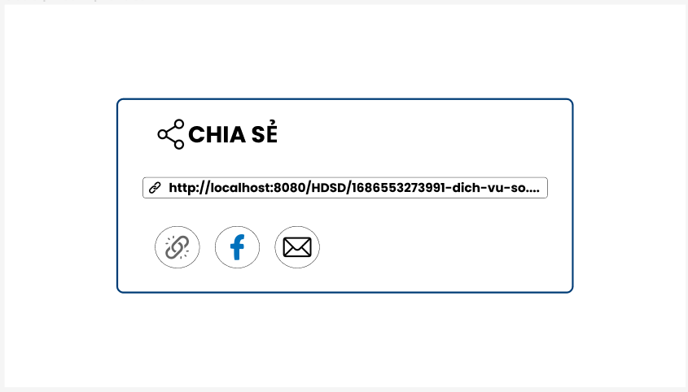

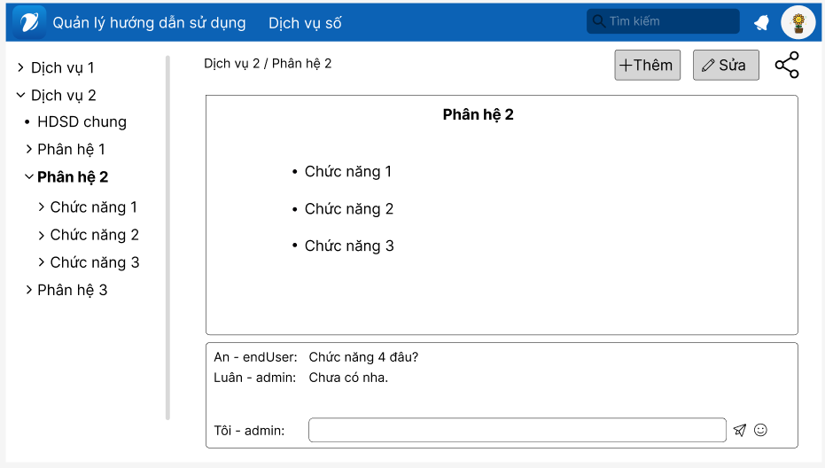

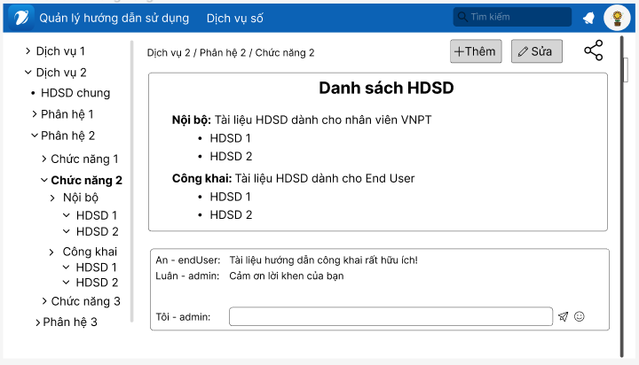

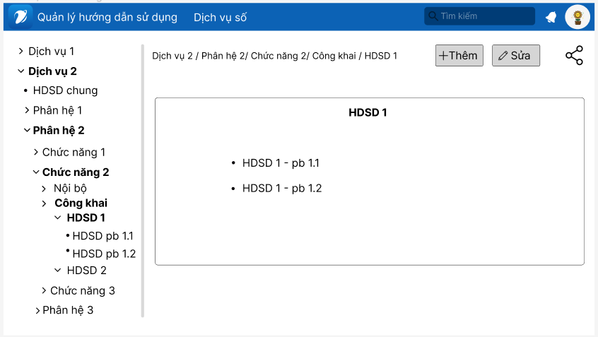

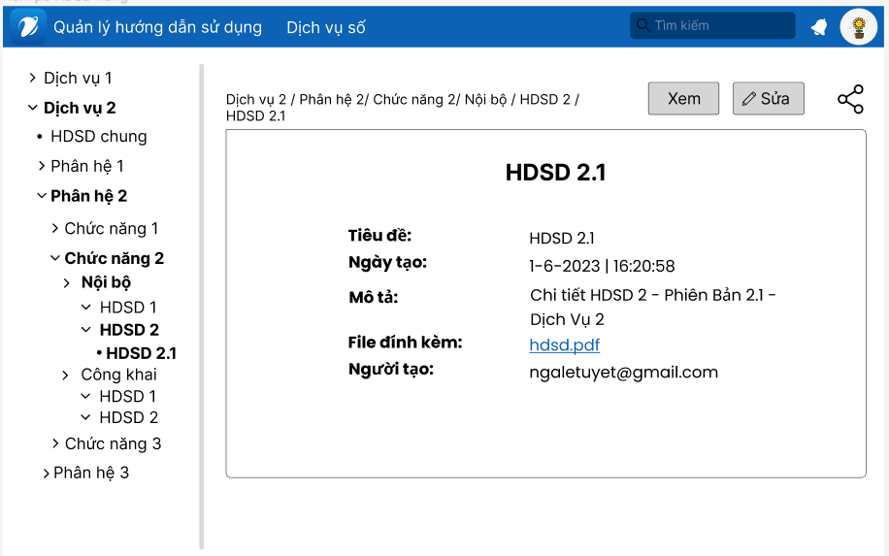

## Các tính huống sử dụng.

### 1.3.1 Chia sẻ DVS

|  |  |  |  |  |  |
| --- | --- | --- | --- | --- | --- |
| **STT** | **Bước** | **Đối tượng** | **Hoạt động** | **Thông tin đầu vào** | **Thông tin đầu ra** |
| 1 | Truy cập dịch vụ số | Người dùng | Truy cập trang danh mục |  | Trang danh mục |
| 2 | Chọn icon chia sẻ | Người dùng | Chọn icon chia sẻ trên góc phải màn hình |  |  |
| 3 | Chọn loại chia sẻ | Người dùng | Chọn chia sẻ qua facebook hoặc qua mail |  |  |
| 4 | Chọn sao chép link | Người dùng | Chọn sao chép link |  |  |
| 5 | Hiện thông báo | Hệ thống | Hiện thông báo chia sẻ hoặc sao chép link thành công hoặc thất bại |  |  |

### 1.3.2 Chia sẻ phân hệ chức năng

|  |  |  |  |  |  |
| --- | --- | --- | --- | --- | --- |
| **STT** | **Bước** | **Đối tượng** | **Hoạt động** | **Thông tin đầu vào** | **Thông tin đầu ra** |
| 1 | Truy cập dịch vụ số | Người dùng | Truy cập trang danh mục |  | Trang danh mục |
| 2 | Chọn PHCN | Người dùng | Chọn phân hệ chức năng muốn chia sẻ |  |  |
| 3 | Chọn icon chia sẻ | Người dùng | Chọn icon chia sẻ trên góc phải màn hình |  |  |
| 4 | Chọn loại chia sẻ | Người dùng | Chọn chia sẻ qua facebook hoặc qua mail |  |  |
| 5 | Chọn sao chép link | Người dùng | Chọn sao chép link |  |  |
| 6 | Hiện thông báo | Hệ thống | Hiện thông báo chia sẻ hoặc sao chép link thành công hoặc thất bại |  |  |

### 1.3.3 Chia sẻ chức năng

|  |  |  |  |  |  |
| --- | --- | --- | --- | --- | --- |
| **STT** | **Bước** | **Đối tượng** | **Hoạt động** | **Thông tin đầu vào** | **Thông tin đầu ra** |
| 1 | Truy cập dịch vụ số | Người dùng | Truy cập trang danh mục |  | Trang danh mục |
| 2 | Chọn PHCN | Người dùng | Chọn phân hệ chức năng muốn chia sẻ chức năng |  |  |
| 3 | Chọn chức năng | Người dùng | Chọn chức năng muốn chia sẻ |  |  |
| 4 | Chọn icon chia sẻ | Người dùng | Chọn icon chia sẻ trên góc phải màn hình |  |  |
| 5 | Chọn loại chia sẻ | Người dùng | Chọn chia sẻ qua facebook hoặc qua mail |  |  |
| 6 | Chọn sao chép link | Người dùng | Chọn sao chép link |  |  |
| 7 | Hiện thông báo | Hệ thống | Hiện thông báo chia sẻ hoặc sao chép link thành công hoặc thất bại |  |  |

### 1.3.4 Chia sẻ HDSD riêng

|  |  |  |  |  |  |
| --- | --- | --- | --- | --- | --- |
| **STT** | **Bước** | **Đối tượng** | **Hoạt động** | **Thông tin đầu vào** | **Thông tin đầu ra** |
| 1 | Truy cập dịch vụ số | Người dùng | Truy cập trang danh mục |  | Trang danh mục |
| 2 | Chọn PHCN | Người dùng | Chọn phân hệ chức năng của HDSD |  |  |
| 3 | Chọn chức năng | Người dùng | Chọn chức năng muốn chia sẻ HDSD |  |  |
| 4 | Chọn HDSD | Người dùng | Chọn HDSD muốn chia sẻ |  |  |
| 5 | Chọn icon chia sẻ | Người dùng | Chọn icon chia sẻ trên góc phải màn hình |  |  |
| 6 | Chọn loại chia sẻ | Người dùng | Chọn chia sẻ qua facebook hoặc qua mail |  |  |
| 7 | Chọn sao chép link | Người dùng | Chọn sao chép link |  |  |
| 8 | Hiện thông báo | Hệ thống | Hiện thông báo chia sẻ hoặc sao chép link thành công hoặc thất bại |  |  |

### 1.3.5 Chia sẻ phiên bản HDSD riêng

|  |  |  |  |  |  |
| --- | --- | --- | --- | --- | --- |
| **STT** | **Bước** | **Đối tượng** | **Hoạt động** | **Thông tin đầu vào** | **Thông tin đầu ra** |
| 1 | Truy cập dịch vụ số | Người dùng | Truy cập trang danh mục |  | Trang danh mục |
| 2 | Chọn PHCN | Người dùng | Chọn phân hệ chức năng của phiên bản HDSD muốn chia sẻ |  |  |
| 3 | Chọn chức năng | Người dùng | Chọn chức năng của phiên bản HDSD muốn chia sẻ |  |  |
| 4 | Chọn HDSD | Người dùng | Chọn HDSD của phiên bản HDSD muốn chia sẻ |  |  |
| 5 | Chọn phiên bản HDSD | Người dùng | Chọn phiên bản HDSD muốn chia sẻ |  |  |
| 6 | Chọn icon chia sẻ | Người dùng | Chọn icon chia sẻ trên góc phải màn hình |  |  |
| 7 | Chọn loại chia sẻ | Người dùng | Chọn chia sẻ qua facebook hoặc qua mail |  |  |
| 8 | Chọn sao chép link | Người dùng | Chọn sao chép link |  |  |
| 9 | Hiện thông báo | Hệ thống | Hiện thông báo chia sẻ hoặc sao chép link thành công hoặc thất bại |  |  |

## 1.4 Yêu cầu chất lượng.

|  |  |  |  |
| --- | --- | --- | --- |
| STT | Tiêu chí | Yêu cầu | Mức độ ưu tiên |
| 1 | Tốc độ | Thời gian đáp ứng <10s | Thường |
| 2 | Bảo mật | Bảo mật theo Người sử dụng và phân cấp dữ liệu | Cao |
| 3 | Tiện dụng |  |  |

## 1.5 Cấu trúc Code Web

FILE LẬP TRÌNH

|  |  |  |  |  |
| --- | --- | --- | --- | --- |
| **STT** | **Tên File** (Jsp, Jxml, Controller, Package, …) | **Đường dẫn** | **Nội dung** (Thêm mới, hiệu chỉnh, mô tả chi tiết thay đổi …) | **Ghi chú** |
| 1 | **DanhMuc.vue** | SourceCode\ui\src\view\ | Thêm mới |  |
| 2 | **Content.vue** | SourceCode\ui\src\components\ | Thêm mới |  |

## 1.6 Cấu trúc Database

|  |  |  |  |  |
| --- | --- | --- | --- | --- |
| **STT** | **SCHEMA** | **ĐỐI TƯỢNG** | **TÊN ĐỐI TƯỢNG** | **Ý NGHĨA, NỘI DUNG HIỆU CHỈNH** |
| 1 | DICHVUSO | TABLE | DICHVUSO | Table lưu thông tin của dịch vụ số |
| 2 | PHANHECHUCNANG | TABLE | DICHVUSO | Table lưu thông tin của phân hệ chức năng |
| 3 | CHUCNANG | TABLE | PHIENBANHDSD | Table lưu thông tin của chức năng |
| 4 | HUONGDANSUDUNG | TABLE | HUONGDANSUDUNG | Table lưu thông tin của HDSD |
| 5 | PHIENBANHDSD | TABLE | CHITIETPHIENBANHDSD | Table lưu thông tin phiên bản HDSD |